Class Manager
Una aplicación web que facilita el tomado de asistencias en escuelas.
Contenido
Introducción 2
Objetivos 2
Fundamentos 2
Diccionario de Datos 2
Tabla: Usuarios 2
Tabla: Alumnos 3
Tabla: Clases 3
Tabla: Asistencias_Clase 3
Tabla: Asistencias_Alumno 3
Organigrama 4
Casos de Uso 4
Iniciar Sesión 4
Crear una clase 4

Introducción
Class Manager es una aplicación web desarrollada en NodeJS para el backend y ReactJS para el frontend, diseñada específicamente para facilitar y optimizar el trabajo diario de los docentes. Permite agilizar el proceso de toma de asistencia y la administración de los cursos y sus alumnos, reduciendo el tiempo y esfuerzo que estas tareas suelen requerir.
La plataforma permite a los profesores gestionar de manera centralizada sus cursos, alumnos y registros de asistencia a través de una interfaz intuitiva, amistosa y moderna.

Objetivos
- Agilizar el proceso de toma de asistencias diario
- Facilitar la administración y organización de alumnos
- Centralizar la gestión de alumnos y sus datos importantes
- Reducir errores y tareas manuales en el registro de asistencia.
- Optimizar el tiempo de los docentes en tareas administrativas.
- Brindar una interfaz amigable, colorida y que sea fácil de utilizar incluso para personas no familiarizadas con las computadoras

Fundamentos
- La necesidad de optimizar el tiempo docente, reduciendo la carga administrativa asociada al registro manual de asistencias y la gestión de cursos
- La falta de herramientas digitales simples y centralizadas en muchos entornos educativos para administrar alumnos y asistencias de forma eficiente
- La posibilidad de minimizar errores humanos propios de los registros en papel o planillas manuales
- Es más simple actualizar datos en una base de datos cuando se comete un error, en vez de potencialmente desperdiciar papel si se cometen errores en ese formato
- La creciente adopción de plataformas web en educación, que permiten acceso multiplataforma sin instalaciones adicionales.
- La necesidad de mejorar la trazabilidad y el control histórico de las asistencias para una mejor toma de decisiones educativas.

Diccionario de Datos

Tabla: Usuarios
Campo | Tipo | PK
id | Integer Autoincrement | Primary Key
username | Text | -
email | Text Not Null Unique | -
password | Text Not Null | -
verificado | Integer Not Null Default 0 | -
tokenEmail | Text | -

Tabla: Alumnos
Campo | Tipo | PK
id | Integer Autoincrement | Primary Key
nombre | Text Not Null | -
apellido | Text Not Null | -
genero | Text Not Null | -
dni | Text | -
id_clase | Integer Not Null References Clases(id) | Foreign Key

Tabla: Clases
Campo | Tipo | PK
id | Integer Autoincrement | Primary Key
nombre | Text Not Null | -
curso | Text Not Null | -
taller | Text | -
cuatrimestre | Text | -
id_profesor | Integer Not Null References Usuarios(id) | Foreign Key

Tabla: Asistencias_Clase
Campo | Tipo | PK
id | Integer Autoincrement | Primary Key
id_clase | Integer Not Null References Clases(id) | Foreign Key
id_profesor | Integer Not Null References Usuarios(id) | -
fecha | Text Not Null | -
hora | Text Not Null | -
created_at | Text | -

Tabla: Asistencias_Alumno
Campo | Tipo | PK
id | Integer Autoincrement | Primary Key
id_asistencia_clase | Integer Not Null References Asistencias_Clase(id) | Foreign Key
id_alumno | Integer Not Null References Alumnos(id) | Foreign Key
presente | Integer Not Null | -

Organigrama
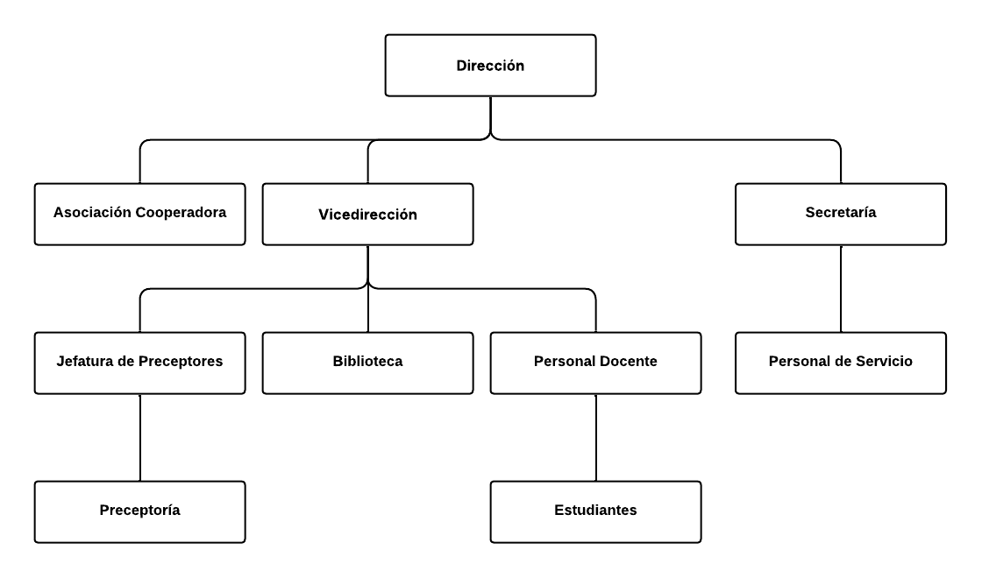

Casos de Uso

Iniciar Sesión
1 | El usuario ingresa su email y contraseña en los campos indicados
2 | El usuario presiona Enter una vez ingresó sus datos | 3 | El sistema verifica que la cuenta del usuario exista
 |  | 4 | El sistema verifica que los datos ingresados coincidan
 |  | 5 | El sistema verifica que la cuenta del usuario esté verificada
6 | El usuario inicia sesión | 7 | El sistema redirecciona al dashboard

Crear una clase
1 | El usuario ingresa los datos necesarios
2 | El usuario presiona Enter | 3 | El sistema verifica todos los campos estén llenos con datos válidos
 |  | 4 | El sistema crea la clase
 |  | 5 | El sistema redirecciona al usuario al dashboard

